ПРОГРАММА  11.00. Открытие конференции  свящ. Николай Щеглов  (Институт российской исто-рии РАН, аспирант)  Миссионерские труды будущего патриарха Сергия на Дальнем Востоке 1890–1893 и 1897–1899 гг.  Ковырзин К.В.  (Православный Свято-Тихоновский гуманитарный университет)  Архиепископ Сергий (Страгородский) и высшее церковное управление в 1917 г.  свящ. Александр Мазырин  (Православный Свято-Тихоновский гуманитарный университет)  Эволюция отношения митрополита Сергия  к обновленческому расколу в 1920-е годы  прот. Павел Хондзинский  (Православный Свято-Тихоновский гуманитарный университет)  Декларация митрополита Сергия: политика  или экклесиология?  Кострюков А.А.  (Православный Свято-Тихоновский гуманитарный университет)  Митрополит Сергий и Русская Зарубежная Цер-ковь. К истории взаимоотношений  13.30 ‒ 14.30. Перерыв | Российская академия наук  Научный совет РАН «Роль религий в истории»  Институт российской истории РАН  Центр истории религии и Церкви  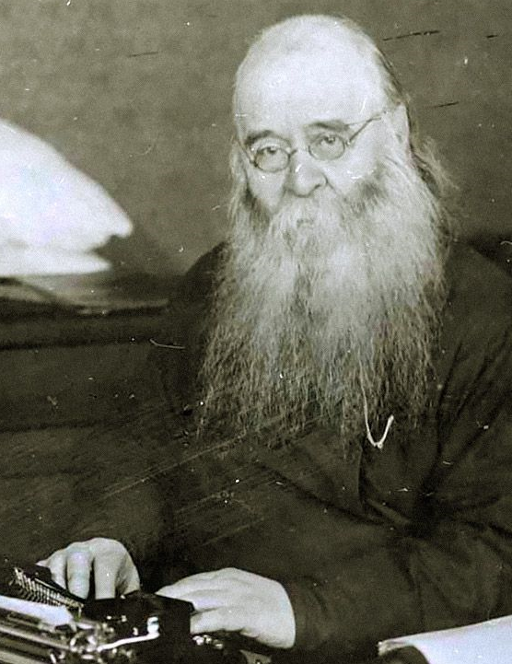  Научная конференция  «Патриарх Сергий (Страгородский).  Время и наследие  (к 75-летию со дня кончины)»  14 мая 2019 г.  Москва, Институт российской истории РАН  (ул. Дм. Ульянова, 19, ауд. 2, 3-й этаж)  свящ. Илья Соловьев  (Общество любителей церковной истории)  Декларация митрополита Сергия и членов его Синода (1927) и реакция на нее представителей обновленче-ского раскола  Обозный К.П.  (Свято-Филаретовский православно-христианский институт)  Церковная политика митрополита Сергия (Страго-родского) в оценках экзарха Сергия (Воскресенского) в 1941‒1944 гг.  Шилкина М.В.  (Свято-Филаретовский православно-христианский институт)  «Второе восстановление патриаршества» как проект советского государства  Курляндский И.А.  (Институт российской истории РАН)  Патриарх Сергий и диктатор Сталин ‒ точки сопри-косновения. К осмыслению явления  Дискуссия  Регламент:  30 минут на сообщение  с учетом кратких вопросов и ответов  Итоговая дискуссия ‒  в завершение конференции

